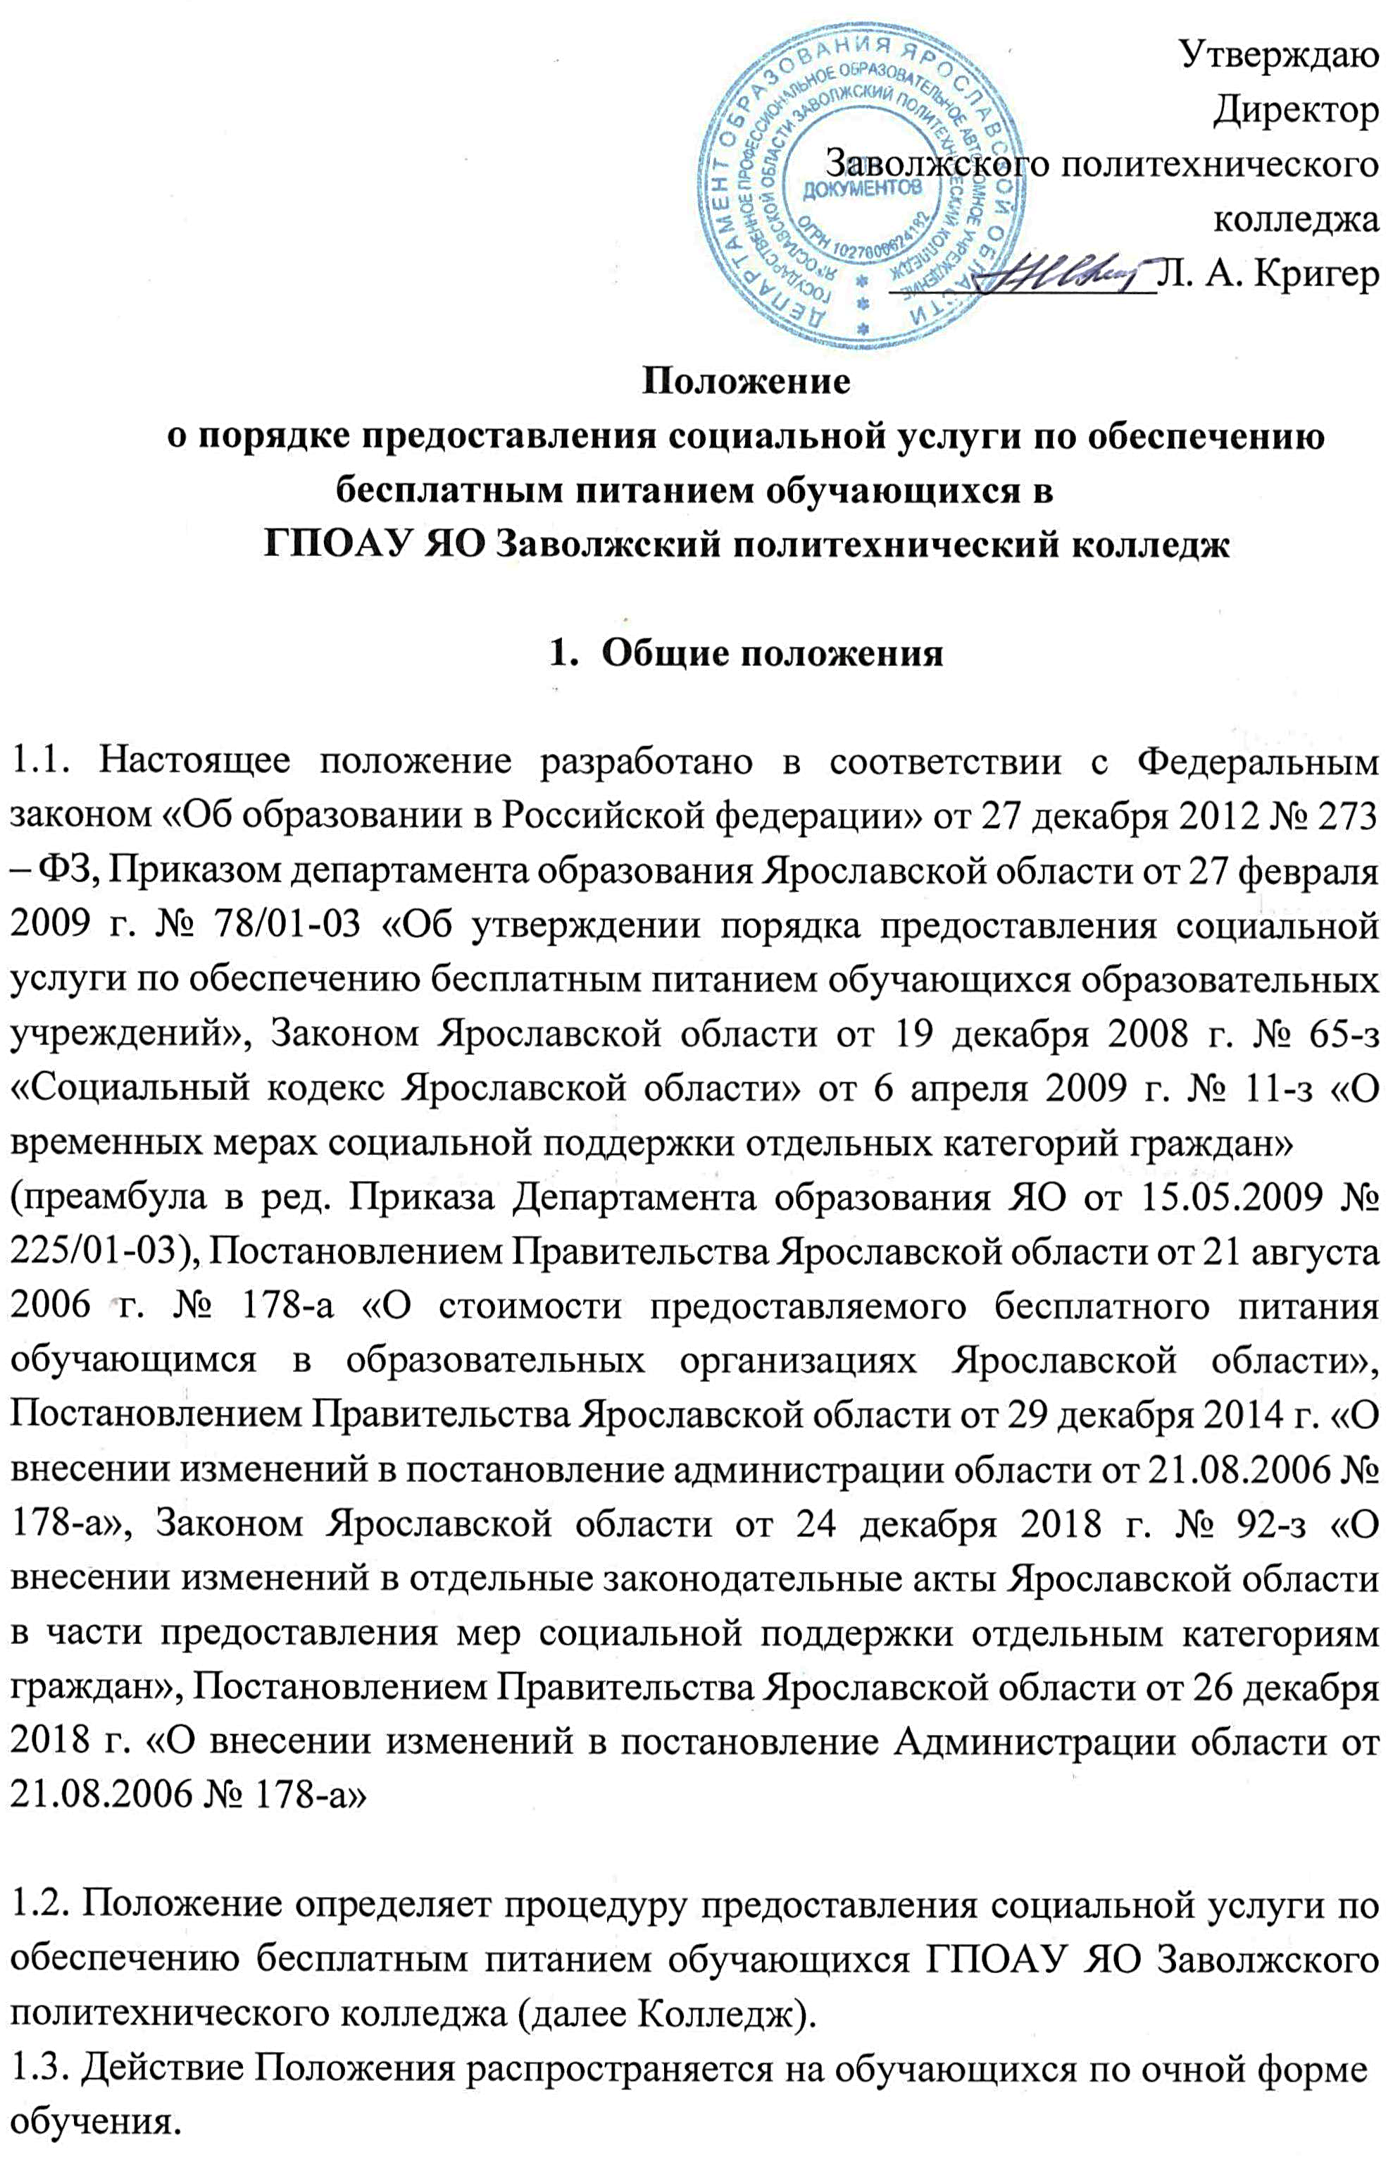

2. Порядок предоставления социальной услуги по обеспечению бесплатным питанием обучающихся Колледжа

2.1. Социальная услуга по обеспечению обучающихся бесплатным питанием в Колледже предоставляется в виде ежедневного обеда стоимостью 50 руб. для студентов Колледжа, осваивающих программы подготовки квалифицированных рабочих, служащих:
- из малоимущих семей;
- из многодетных семей;
при условии предоставления документов, подтверждающих принадлежность к одной из категорий. Документы предоставляются ежегодно.
2.2. Социальная услуга по обеспечению обучающихся бесплатным питанием в Колледже предоставляется в виде ежедневного завтрака и обеда общей стоимостью 100 руб. для всех студентов Колледжа, осваивающих программы подготовки квалифицированных рабочих и служащих и принадлежащих к категории лиц с ОВЗ (группы коррекции), инвалидам, а так же обучающимся из многодетных семей, имеющей статус малоимущей.
2.3. Социальная услуга по обеспечению обучающихся бесплатным питанием в Колледже предоставляется в виде ежедневного завтрака и обеда общей стоимостью 100 руб. для студентов Колледжа, осваивающих программы подготовки квалифицированных рабочих и служащих и принадлежащих к категории лиц из числа детей-сирот. По заявлению обеспечение питанием таких студентов может осуществляться в виде ежедневного обеда стоимостью 100 руб.
Социальная услуга по обеспечению обучающихся бесплатным питанием в Колледже предоставляется в виде ежедневного завтрака общей стоимостью 50 руб. и обеда общей стоимостью 100 руб. для студентов Колледжа, осваивающих программы подготовки квалифицированных рабочих и служащих и принадлежащих к категории лиц из числа детей-сирот и относящихся к категории лиц с ОВЗ.
Компенсация за неиспользованное питание студентам, принадлежащих к категории лиц из числа детей-сирот, производится в виде сухого пайка или денежных средств. Выплата денежной компенсации производится путем зачисления на расчетный счет получателя.
2.4. Социальная услуга по обеспечению бесплатным питанием стоимостью 50 руб. в Колледже предоставляется обучающимся по общеобразовательной программе при условии предоставления документов, подтверждающих принадлежность к категории:
- детям из малоимущих семей;
- детям из многодетных семей;
- детям-инвалидам;
- детям, находящимся под опекой (попечительством), опекуны (попечители) которых не получают ежемесячную выплату на содержание ребенка, находящегося под опекой (попечительством);
- детям, состоящим на учете в противотуберкулезном диспансере.
Документы предоставляются ежегодно.
2.5. Социальная услуга по обеспечению бесплатным питанием обучающихся Колледжа предоставляется по заявительному принципу.
2.6. Заявления о предоставлении бесплатного питания регистрируются в журнале регистрации и учета заявлений, обучающихся Заволжского политехнического колледжа на предоставление социальной услуги по обеспечению бесплатным питанием обучающихся в Колледже.
2.7. Заявления о предоставлении бесплатного питания, поданные в период с 1 июня до 29 августа текущего года, рассматриваются Колледжем до 1 сентября текущего года; поданные после 29 августа текущего года в течение учебного года - в течение трех рабочих дней с момента регистрации.
2.8. Бесплатное питание предоставляется обучающимся в дни учебных занятий в образовательном учреждении, а также во время проведения мероприятий за пределами Колледжа в рамках образовательного процесса. Неиспользованное право на получение бесплатного питания не может быть реализовано в другой день (п.7 ст.63 Закон ЯО от 19.12.2008 № 65-з Социальный кодекс Ярославской области)
2.9. Руководитель Колледжа издает приказ о предоставлении бесплатного питания обучающимся, в отношении которых принято решение согласно заявлениям о предоставлении бесплатного питания.
2.10. Приказом руководителя Колледжа бесплатное питание предоставляется на указанный в заявлении период, но не ранее 1 сентября и не более, чем до конца срока обучения.
2.11. Право на получение бесплатного питания возникает с учебного дня, следующего за днем принятия положительного решения и издания приказа о предоставлении социальной услуги по обеспечению бесплатным питанием обучающихся до конца срока обучения в Колледже.
2.12. В расписании занятий Колледжа предусматриваются перерывы достаточной продолжительности, необходимой для питания обучающихся.
2.13. Обучающимся, обеспечивающимся бесплатным питанием, находящимся на производственной практике, выезжающим на соревнования, направляющимся в туристические походы и т.п., при отсутствии условий для организации предоставления им горячего питания выдается сухой паек или
2.14. Контроль за организацией бесплатного питания обучающихся в училище возлагается на заместителя директора по учебно-воспитательной работе.
2.15. Дежурный по столовой мастер производственного обучения формирует заявку на питание на основании сведений мастеров производственного обучения о количестве обучающихся, заявленных на питание в своей группе. Заместитель директора по учебно-воспитательной работе ведет ежедневный контроль количества, фактически полученного обучающимися бесплатного питания по учебным группам.
2.16. Заявка на количество обучающихся Колледжа, питающихся бесплатно, ежедневно представляется в столовую за день и уточняется в день питания не позднее 2 урока 1 пары.
2.17. Формой учета предоставленного бесплатного питания является акт, подписанный дежурным мастером и администратором Колледжа.

3. Контроль за организацией бесплатного питания в Колледже

3.1. Руководитель Колледжа несет персональную ответственность за создание необходимых условий для организации бесплатного питания обучающихся.
3.2. Ответственность за правильное оформление документов по расчетам за бесплатное питание обучающихся и организацию учета расходов возлагается на главного бухгалтера Колледжа.
3.3. Контроль за организацией бесплатного питания обучающихся в училище возлагается на заместителя директора по учебно-воспитательной работе.
3.4. Ответственность за правильность составления заявки на бесплатное питание обучающихся несут мастера производственного обучения.
Колледж, в лице его руководителя, обеспечивает сохранность документов, касающихся получения обучающимися бесплатного питания, в течение трех лет.
3.5. Ответственность за качество приготовления блюд бесплатного питания обучающихся, соблюдение санитарно– гигиенических условий приготовления несет заведующая столовой Колледжа.
3.6. Контроль качества приготовления блюд бесплатного питания ежедневно осуществляется брокеражной комиссией Колледжа.

Рассмотрено на педсовете 26.01.2019 г.

